CONSULTAS COLUMNAS CALCULADAS y ORDER BY

GALERÍA DE PINTURA

- Muestra el título, el precio, el precio final y una columna llamada “Diferencia” que muestre el precio menos el precio de venta de las pinturas del artista “11111111A” ordenados por título descendente.

SELECT titulo, precio, preciofinal, precio - preciofinal AS "Diferencia"
FROM pintura
WHERE dni_artista = '11111111A'
ORDER BY titulo DESC
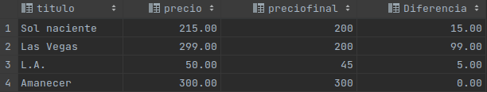

HORARIOS
- Muestra toda la información de las pizarras y además, calcula el área de cada una y mostrando los resultados ordenados por el área.

SELECT *, ancho * alto AS 'Area'
FROM pizarra
ORDER BY Area DESC

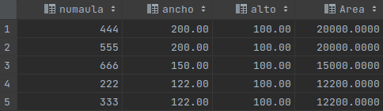

COMPAÑÍA DE SEGUROS
- La compañía aseguradora está pensando en subir un 10% al sueldo de los empleados que cobren menos de 1000 euros. Muestra esta información ordenado el resultado por salario.

SELECT *, IF(salario < 1000, salario * 1.1, salario) AS 'Nuevo_Salario'
FROM empleado
WHERE TRUE
ORDER BY Nuevo_Salario DESC

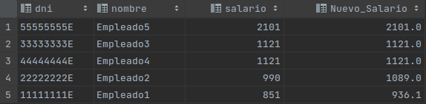

- Además, también está pensando en bajar el precio de los seguros un 5%. Muestra esta información ordenando los resultados por beneficiario de forma descendente y por fecha de cobro de forma ascendente.

SELECT *, importe * 0.95 AS 'NUEVO_IMPORTE'
FROM seguro
ORDER BY dni_beneficiario DESC, fechacobro ASC
